Индивидуальный проект

Этап 4. Использование Nikto

Артамонов Тимофей Евгеньевич

Содержание

# 1 Цель работы

Исспользовать Nikto для поиска уязвимостей в системе.

# 2 Теоретеческое введение

Nikto — веб-сканер, проверяющий веб-серверы на самые частые ошибки, возникающие обычно из-за человеческого фактора. Проверяет целевой веб-сервер на наличие опасных файлов и исполняемых сценариев, инструментов администрирования базами данных, устаревшего программного обеспечения. [1]

# 3 Выполнение лабораторной работы

Посмотрим список опций для команды nikto. (рис. [??])

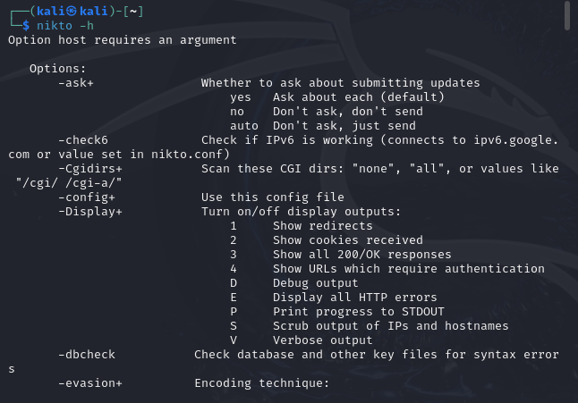

Опции для команды nikto

Запустим nikto для поиска уязвиомстей в системе. (рис. [??])

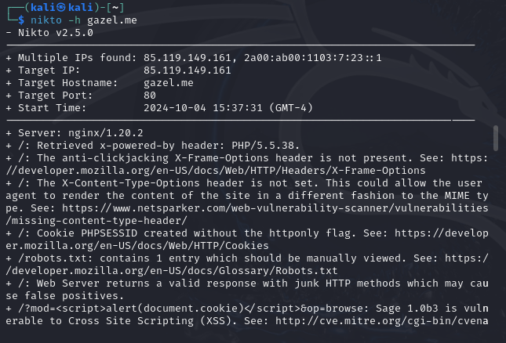

Нашли несколько уязвимостей, например, Sage 1.0b3

Проверим apache2 на уязвимости. (рис. [??])

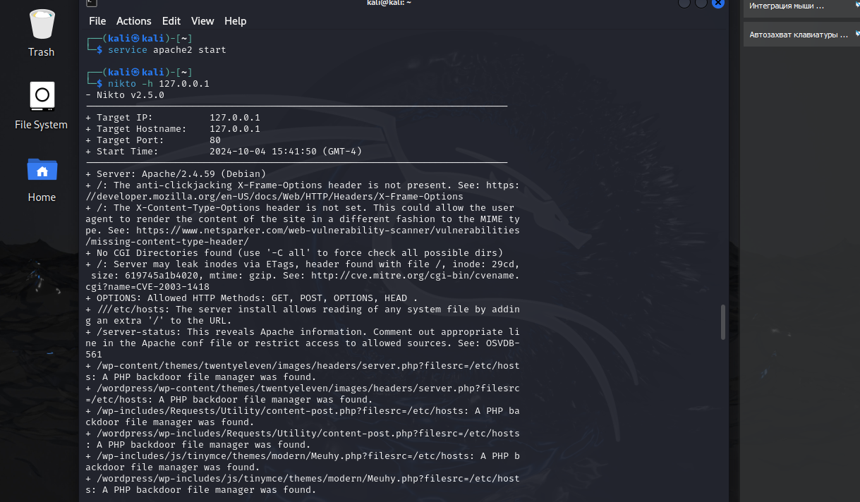

Здесь также нашли несколько уязвимостей, например, несколько backdoor file manager

Проверим DVWA на уязвимости. (рис. [??])

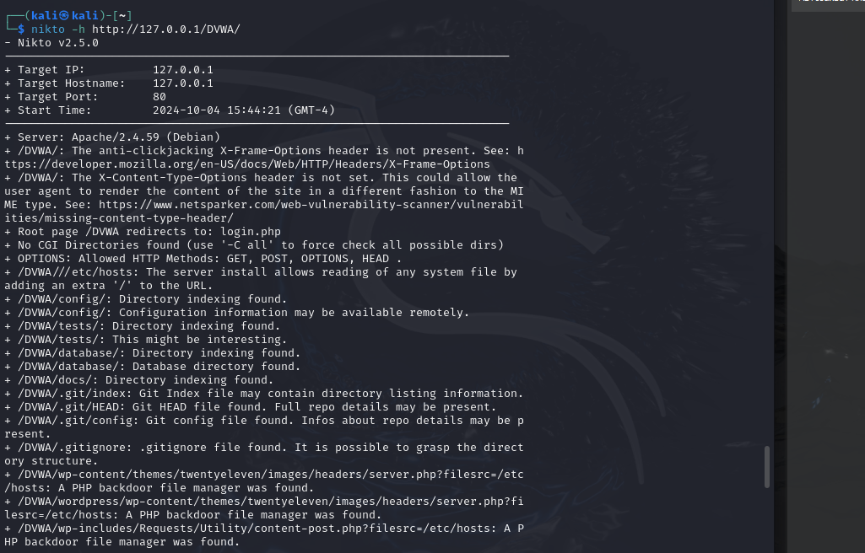

Также нашли уязвимости и в DVWA, те же backdoor file manager

# 4 Выводы

Использовали nikto для поиска уязвимостей в системе и приложениях.

# Список литературы

1. Nikto [Электронный ресурс]. Wikimedia Foundation, 2024. URL: <https://ru.wikipedia.org/wiki/Nikto>.